Das Bewerbungsanschreiben als privater Geschäftsbrief
Vom Anforderungsprofil zum individuellen Bewerberprofil
Um das Bewerbungsanschreiben so zu gestalten, dass es die Aufmerksamkeit eines Personalverantwortlichen gewinnen kann, muss man über die formalen Regeln, die zu beachten sind, verstehen, welche grundsätzlichen Erwartungen an ein Anschreiben gestellt werden, das z.B. auf eine Stellenanzeige antwortet.
Das, was in einer Stellenanzeige von dem Unternehmen oder der Institution, die eine Stelle ausschreibt, als Anforderungen für einen neuen Mitarbeiter oder eine neue Mitarbeiterin formuliert, wird allgemein als das Anforderungsprofil, mitunter auch Stellenprofil bezeichnet. Was erwartet wird, ist dabei je nach Stelle unterschiedlich. Oft ist das, was von einem Bewerber/einer Bewerberin erwartet wird, ganz klar ausgedrückt, oft auch übersichtlich in einer Aufzählung untereinander aufgelistet. In einem solchen Fall wird möglichst genau ausgedrückt, d, h. explizit formuliert, was ein geeignete/r Bewerber/-in mitbringen muss, wenn er/sie in die engere Wahl kommen will. Hard Skills (z. B. Berufskenntnisse, Fachwissen, Fremdsprachenkenntnisse, Computerkenntnisse) und Soft Skills (Teamfähigkeit, Lernbereitschaft, eigenständiges Arbeiten, Flexibilität, Belastbarkeit, Kundenorientierung, Kritikfähigkeit, Fähigkeit zur Projektarbeit) werden oft in Anzeigen deshalb so klar betont, weil man den Bewerberkreis auf die Personen einengen will, auf die das Anforderungsprofil möglichst genau zutrifft. Dennoch werden Anforderungen auch absichtlich nicht in eine möglichst präzise Auflistung gepackt, sondern auch in Sätzen formuliert, die erst bei genauerem Hinsehen erkennen lassen, dass darin auch eine Anforderung formuliert wird, die das übrige Anforderungsprofil ergänzt. Solche also eher impliziten Aussagen muss man aber ebenso erst nehmen, wie das, was ansonsten explizit formuliert ist.
Die Anforderungen, die in einer Stellenanzeige formuliert sind, können ferner Muss-Anforderungen oder Kann-Anforderungen sein. Oftmals bringen die Unternehmen oder Institutionen, die eine Stelle ausschreiben, zum Ausdruck, was sie in jedem Fall von den Bewerbern erwarten (Muss-Anforderungen) und was Ihnen darüber hinaus recht wäre (Kann-Anforderungen). Während die Muss-Anforderungen das Standard-Anforderungsprofil darstellen, beschreibt der um die Kann-Anforderungen erweiterte Rahmen ein Wunschprofil, das ein optimaler der Bewerber/die Bewerberin mitbringen könnte. Indem man einen gewissen Spielraum für Bewerber/innen lässt, die also „nur“ dem Standardprofil entsprechen, zeigt man sich als Unternehmen auch bereit, in Frage kommende Mitarbeiter/innen so weiter zu qualifizieren, dass sie nach einer gewissen Zeit den Anforderungen des neuen Arbeitsplatzes voll gerecht werden können.
Bei der Bewerbung, und insbesondere bei Bewerbungsanschreiben, steht man als Bewerber/-in vor der Aufgabe,
- den Umfang des Anforderungsprofils genau zu erfassen (Hard Skills und Soft Skills, explizite und implizite Aussagen)
- Kann- und Muss-Anforderungen (Standard-Anforderungsprofil und Wunschprofil) zu erkennen
- eine vernünftige und achtsame Selbsteinschätzung zu treffen, ob und inwieweit man dem Anforderungsprofil gerecht werden kann.

Eine vernünftige und achtsame Selbsteinschätzung? – Gar nicht so einfach
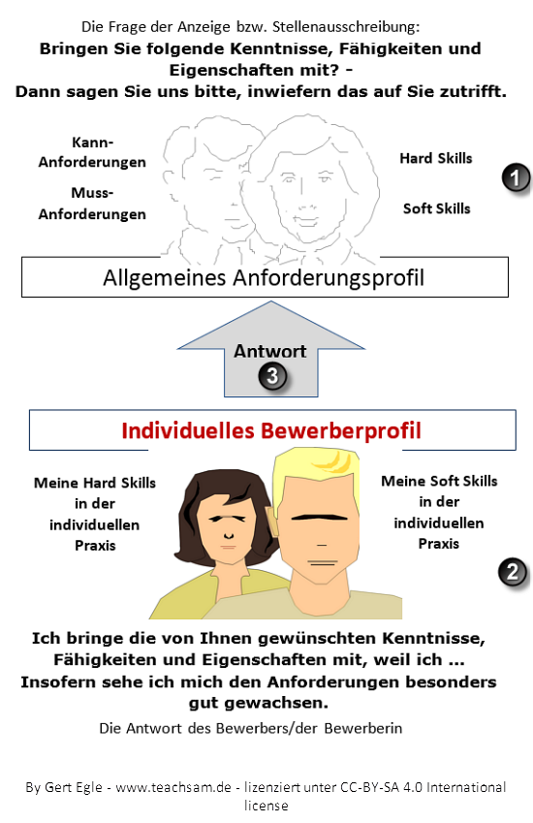
Eine angemessene, d. h. vernünftige und achtsame Selbsteinschätzung, die für Bewerbungen in der Realität von allergrößter Bedeutung ist, spielt bei der Bewältigung der schulischen Schreibaufgabe im Zusammenhang mit dem privaten Geschäftsbrief keine allzu große Rolle. Nur wenn das Bewerbungsanschreiben im unmittelbarem Zusammenhang mit einer Einheit „Sich bewerben“ steht, ist dies natürlich anders.
In einem solchen Fall ist es auch angebracht, sich zuvor über die eigenen Stärken und Schwächen im Zusammenhang klar zu werden und dafür eine individuelle Potenzialanalyse durchzuführen.
Bei schulischen Schreibaufgaben:
Aus einer Rolle heraus agieren und schreiben
Bei der schulischen Schreibform des Bewerbungsanschreibens im Kontext des privaten Geschäftsbriefs kommt es darauf an , aus einer Rolle heraus zu agieren.
Insofern muss der Aspekt der vernündftigen und achtsamen Selbsteinschätzung entsprechend modifiziert werden.
Neben den beiden ersten Gesichtspunkten, die ja auf die Analyse einer Stellenanzeige etc. gerichtet sind, kommt als dritter Aspekt hinzu, den man wie folgt beschreiben kann:
- ein – ggf. aus einer bestimmten Rolle – plausibles, fiktives, aber authentisch wirkendes individuelles Profil erstellen, das eine möglichst optimale Antwort auf das allgemeine Anforderungsprofil einer ausgeschriebenen Stelle gibt.

